UNIVERSITATEA [NUMELE UNIVERSITĂȚII]
FACULTATEA DE ISTORIE
Programul de studii: Istorie
LUCRARE DE LICENȚĂ
Presa locală în perioada interbelică
Studiu de caz: ziarul „Ecoul” (titlu fictiv), 1925–1938
EXEMPLU FICTIV – structura, tabelele și figurile unei lucrări de licență. Datele sunt simulate.
Coordonator științific:
Prof. univ. dr. Ana Rusu (nume fictiv)
Absolvent:
Mihai Dragomir (nume fictiv)
CLUJ-NAPOCA, 2026
DECLARAȚIE DE AUTENTICITATE
Subsemnatul(a) Mihai Dragomir, absolvent(ă) al(a) programului de studii Istorie, declar pe propria răspundere că lucrarea de licență cu titlul „Presa locală în perioada interbelică” a fost elaborată de mine, sub îndrumarea coordonatorului științific, nu a mai fost prezentată la o altă facultate sau instituție de învățământ superior și că toate sursele folosite, inclusiv cele de pe internet, sunt citate în lucrare, cu respectarea regulilor privind drepturile de autor.
Data: [data]
Semnătura: [semnătura]
CUPRINS
Lista figurilor și a tabelelor 4
Rezumat 5
Introducere 6
Capitolul 1. Istoriografia temei și contextul epocii 7
1.1. Direcții istoriografice 7
1.2. Contextul general 7
Capitolul 2. Sursa: ziarul „Ecoul” și metoda de analiză 8
2.1. Sursele folosite 8
2.2. Corpusul și eșantionarea 8
2.3. Critica sursei 9
Capitolul 3. Analiza corpusului 10
3.1. Temele ziarului 10
3.2. Tipurile de articole 11
3.3. Confruntarea cu alte surse 12
3.4. Interpretarea autorului 12
Concluzii 13
Bibliografie 14
Anexa 1. Fișa de analiză a unui număr de ziar 15
Bonus: același paragraf, înainte și după corectare 16

Lista figurilor și a tabelelor
Lista figurilor
Figura 1. Repere ale contextului general și apariția ziarului studiat 7
Figura 2. Locul presei în tipologia surselor istorice 8
Figura 3. Etapele cercetării 9
Figura 4. Articolele pe teme, în fiecare an analizat 10
Figura 5. Ponderea articolelor politice și economice, pe ani (%) 11
Figura 6. Tipurile de articole din corpus (%) 11
Figura 7. Presa locală ca sursă istorică: valoare și limite 12
Lista tabelelor
Tabelul 1. Direcții în istoriografia presei locale interbelice 7
Tabelul 2. Corpusul analizat: numerele ziarului „Ecoul” (titlu fictiv), pe ani 8
Tabelul 3. Grila de critică a sursei aplicată ziarului „Ecoul” (titlu fictiv) 9
Tabelul 4. Articolele codate, pe teme și pe ani (număr de articole) 10
Tabelul 5. Tipurile de articole din corpus 11
Tabelul 6. Confruntarea a trei știri din „Ecoul” cu alte surse (exemple fictive) 12

Rezumat
Lucrarea analizează presa locală din perioada interbelică printr-un studiu de caz: ziarul „Ecoul” (titlu fictiv), apărut într-un oraș de provincie din Transilvania. Au fost analizate 120 de numere din anii 1925, 1929, 1932, 1935 și 1938, cu 900 de articole codate pe teme și tipuri. Sursa a fost evaluată critic și confruntată cu documente de arhivă. Politica și economia sunt temele dominante; articolele economice ating 34,6% în 1932, în anii crizei, iar cele politice scad la 16,7% în 1938, după instaurarea regimului autoritar. Confruntarea cu arhiva arată că ziarul este credibil pentru fapte și date, dar nu și pentru cifre și interpretări. Lucrarea propune o grilă de critică a sursei aplicabilă altor ziare locale.
Cuvinte-cheie: presă locală, perioada interbelică, critica sursei, analiză de conținut, istorie urbană
Abstract
This thesis examines the interwar local press through a case study of the newspaper “Ecoul” (a fictional title), published in a provincial town in Transylvania. A total of 120 issues from 1925, 1929, 1932, 1935 and 1938 were analysed, with 900 articles coded by topic and type. The source was critically assessed and checked against archival documents. Politics and the economy are the dominant topics; economic articles peak at 34.6% in 1932, during the economic crisis, while political articles fall to 16.7% in 1938, after the authoritarian regime was established. The comparison with archival records shows that the newspaper is reliable for events and dates, but not for figures and interpretations. The thesis proposes a source-criticism grid that can be applied to other local newspapers.
Keywords: local press, interwar period, source criticism, content analysis, urban history

Introducere
Presa locală este una dintre cele mai bogate surse pentru istoria orașelor de provincie din perioada interbelică. Spre deosebire de marile cotidiane din capitală, ziarele locale consemnau viața de zi cu zi a comunității: alegerile, școlile, prețurile, conflictele de muncă.
Stadiul cercetării. Istoriografia a folosit presa locală mai ales ca sursă de informații punctuale, rareori ca obiect de studiu în sine. Lucrarea de față analizează sistematic un singur ziar, pe o perioadă de 14 ani.
Întrebările cercetării sunt: ce teme domină ziarul și cum se schimbă ele de la un an la altul; ce tipuri de articole folosește; cât de credibilă este sursa, confruntată cu documentele de arhivă.

Capitolul 1. Istoriografia temei și contextul epocii

1.1. Direcții istoriografice
Studiile despre presa interbelică pot fi grupate în patru direcții (Tabelul 1). Primele trei folosesc presa ca sursă pentru alte subiecte; abia ultima o tratează cantitativ, prin frecvența temelor.
Tabelul 1. Direcții în istoriografia presei locale interbelice
Direcția | Ce studiază | Lucrări reprezentative (fictive)
Istoria presei ca instituție | Apariția ziarelor, proprietarii, tirajele, redactorii | Popa (1998); Lazăr (2010)
Presa ca sursă pentru istoria politică | Campaniile electorale, partidele, discursul oficial | Moldovan (2005)
Presa ca sursă pentru istoria socială | Viața cotidiană, prețurile, faptul divers | Rusu și Pop (2016)
Analiza de conținut | Frecvența temelor și a tipurilor de articole | Lazăr (2019)
Sursa: Prelucrare proprie după bibliografia fictivă a lucrării.

1.2. Contextul general
Ziarul studiat apare într-un oraș de provincie din Transilvania, după Unirea din 1918. Perioada analizată cuprinde anii de după adoptarea Constituției din 1923, marea criză economică din 1929–1933 și instaurarea regimului autoritar al regelui Carol al II-lea în 1938 (Figura 1).
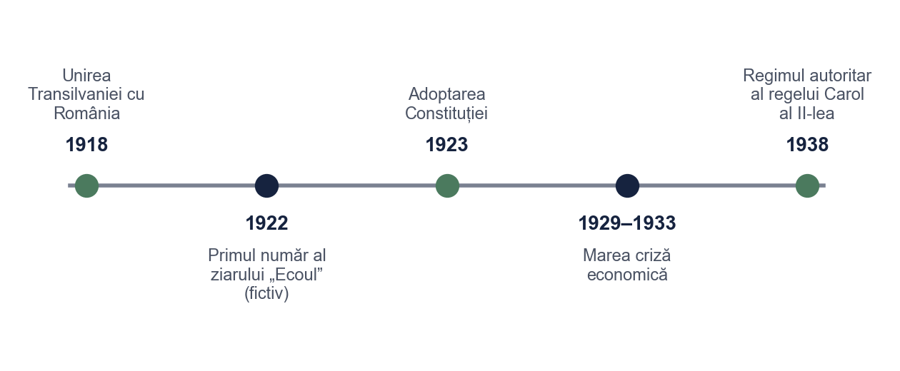
Figura 1. Repere ale contextului general și apariția ziarului studiat
Sursa: Prelucrare proprie.

Capitolul 2. Sursa: ziarul „Ecoul” și metoda de analiză

2.1. Sursele folosite
Sursa principală este colecția ziarului „Ecoul” (titlu fictiv), săptămânal apărut din 1922. Ea este completată de documente din arhiva primăriei și de lucrări secundare (Figura 2).
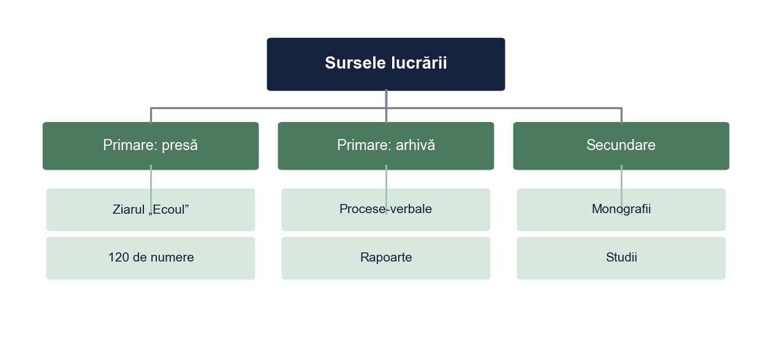
Figura 2. Locul presei în tipologia surselor istorice
Sursa: Prelucrare proprie.

2.2. Corpusul și eșantionarea
Au fost aleși cinci ani, la intervale de aproximativ trei ani, inclusiv anii de criză economică și anul 1938. Din fiecare an au fost analizate două numere pe lună, în total 120 de numere și 900 de articole (Tabelul 2). Etapele cercetării sunt prezentate în Figura 3.
Tabelul 2. Corpusul analizat: numerele ziarului „Ecoul” (titlu fictiv), pe ani
Anul | Numere analizate | Pagini pe număr | Articole codate
1925 | 24 | 4 | 168
1929 | 24 | 6 | 192
1932 | 24 | 4 | 156
1935 | 24 | 6 | 204
1938 | 24 | 6 | 180
Total | 120 | – | 900
Sursa: Corpus fictiv, construit pentru exemplu (două numere pe lună în fiecare an ales).
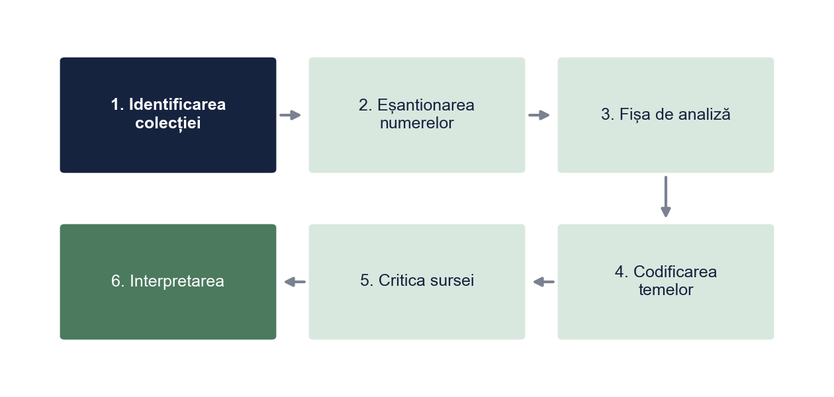
Figura 3. Etapele cercetării
Sursa: Prelucrare proprie.

2.3. Critica sursei
Înainte de analiza conținutului, ziarul a fost evaluat după cinci criterii (Tabelul 3). Orientarea politică a redactorului și lipsa unor numere din 1932 sunt principalele limite ale sursei.
Tabelul 3. Grila de critică a sursei aplicată ziarului „Ecoul” (titlu fictiv)
Criteriul | Întrebarea | Ce am constatat
Proveniența | Unde se păstrează colecția și este completă? | Colecție fictivă la biblioteca județeană; lipsesc 9 numere din 1932
Autorul | Cine scrie și cine deține ziarul? | Redactor-proprietar avocat local; articole adesea nesemnate
Orientarea | Ce interese susține ziarul? | Apropiat de un partid de opoziție până în 1938
Credibilitatea | Se confirmă informațiile din alte surse? | Datele și faptele, de regulă da; cifrele și aprecierile, nu întotdeauna
Reprezentativitatea | Pe cine reflectă ziarul? | Elita urbană; satele din jur apar rar
Sursa: Grilă proprie, aplicată unei surse fictive.

Capitolul 3. Analiza corpusului

3.1. Temele ziarului
Politica este tema cea mai frecventă în corpus (252 de articole din 900), urmată de economie (206). Distribuția se schimbă însă de la un an la altul (Tabelul 4, Figura 4).
Tabelul 4. Articolele codate, pe teme și pe ani (număr de articole)
Anul | Politică | Economie | Cultură și școală | Viața socială | Externe | Total
1925 | 52 | 30 | 36 | 38 | 12 | 168
1929 | 60 | 44 | 36 | 38 | 14 | 192
1932 | 40 | 54 | 22 | 30 | 10 | 156
1935 | 70 | 42 | 40 | 34 | 18 | 204
1938 | 30 | 36 | 50 | 34 | 30 | 180
Total | 252 | 206 | 184 | 174 | 84 | 900
Sursa: Corpus fictiv, construit pentru exemplu.
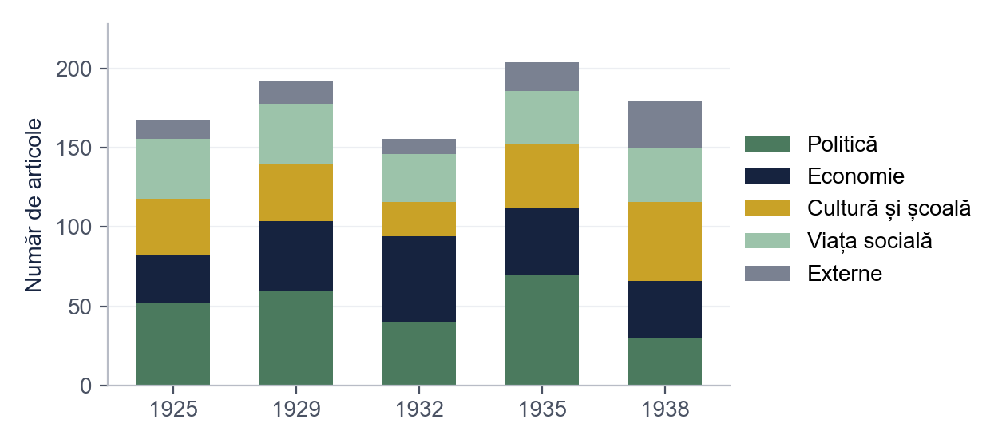
Figura 4. Articolele pe teme, în fiecare an analizat
Sursa: Prelucrare proprie.
În 1932, articolele economice ajung la 34,6% din total, aproape dublu față de 1925 (Figura 5): ziarul publică liste de prețuri, licitații și știri despre falimente. În 1938, ponderea politicii scade la 16,7%, iar cea a culturii și a știrilor externe crește.
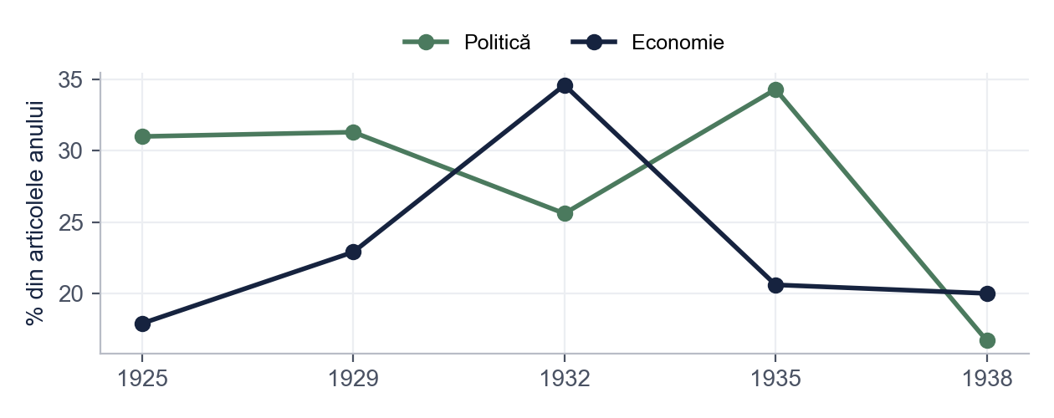
Figura 5. Ponderea articolelor politice și economice, pe ani (%)
Sursa: Prelucrare proprie după Tabelul 4.

3.2. Tipurile de articole
Tabelul 5. Tipurile de articole din corpus
Tipul articolului | Număr | Procent
Știre | 378 | 42,0%
Editorial sau articol de opinie | 135 | 15,0%
Comunicat oficial | 117 | 13,0%
Reportaj | 108 | 12,0%
Scrisoare de la cititori | 90 | 10,0%
Foileton literar | 72 | 8,0%
Total | 900 | 100%
Sursa: Corpus fictiv, construit pentru exemplu.
Știrea scurtă domină (42,0%), iar editorialele reprezintă 15,0% din articole (Figura 6). Scrisorile cititorilor, aproape o zecime din corpus, sunt o sursă valoroasă pentru problemele cotidiene ale orașului.
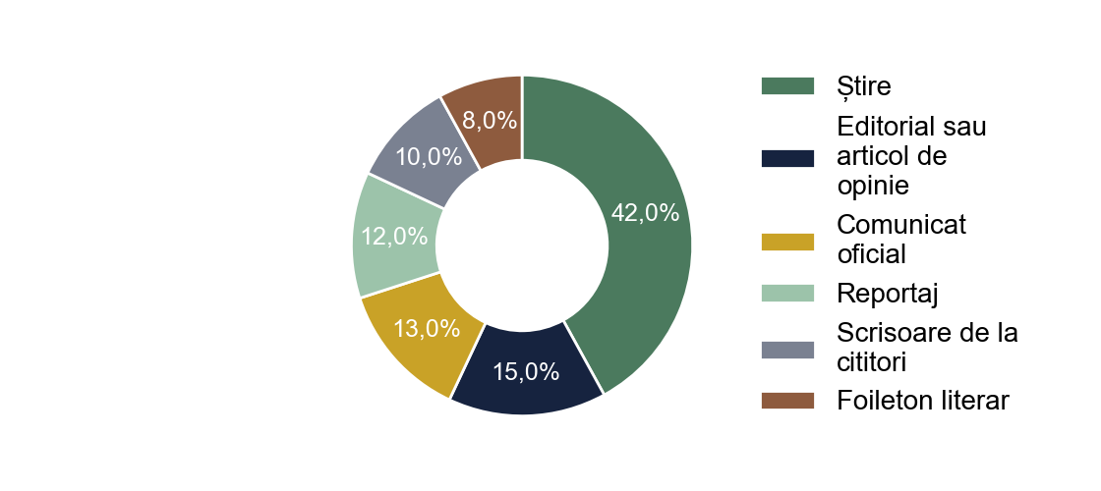
Figura 6. Tipurile de articole din corpus (%)
Sursa: Prelucrare proprie.

3.3. Confruntarea cu alte surse
Trei știri au fost comparate cu documente din arhiva primăriei și a poliției (Tabelul 6). Datele și faptele se confirmă, dar cifrele și interpretările pot fi exagerate sau partizane.
Tabelul 6. Confruntarea a trei știri din „Ecoul” cu alte surse (exemple fictive)
Evenimentul | „Ecoul” | Altă sursă | Concluzia
Inaugurarea unei școli (1929) | „Peste 2.000 de participanți” | Procesul-verbal al primăriei: circa 600 de participanți | Data confirmată; cifra exagerată
Grevă la o fabrică de cherestea (1932) | Trei zile; grevă pusă pe seama unor „agitatori” | Raportul poliției: trei zile; revendicări salariale | Faptele confirmate; interpretarea partizană
Inundația din aprilie (1935) | Două cartiere afectate; 40 de familii sinistrate | Registrul primăriei: 38 de familii ajutate | Informație credibilă
Sursa: Exemple fictive, construite pentru exemplu.

3.4. Interpretarea autorului
Considerăm că „Ecoul” este o sursă credibilă pentru ce s-a întâmplat în oraș, dar nu și pentru cât sau de ce. Creșterea temelor economice în 1932 reflectă preocupările cititorilor în anii crizei. Scăderea temelor politice în 1938 coincide cu instaurarea regimului autoritar; ipoteza unei autocenzuri ar trebui verificată în arhivă, de exemplu prin documentele cenzurii. Valoarea și limitele sursei sunt sintetizate în Figura 7.
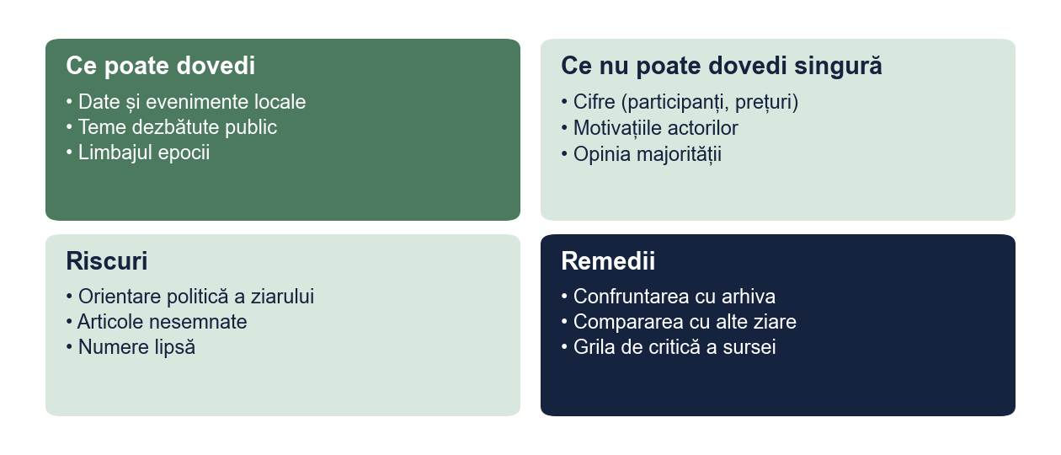
Figura 7. Presa locală ca sursă istorică: valoare și limite
Sursa: Prelucrare proprie.

Concluzii
• Temele. Politica și economia domină ziarul; economia atinge maximul în 1932, iar politica scade puternic în 1938.
• Tipurile de articole. Știrea scurtă reprezintă 42,0% din corpus; scrisorile cititorilor sunt o sursă puțin folosită până acum.
• Credibilitatea. Faptele și datele se confirmă în arhivă; cifrele și interpretările cer confruntarea cu alte surse.
Direcții de cercetare. Compararea cu un al doilea ziar local, de altă orientare politică, și cercetarea documentelor cenzurii din 1938 ar permite verificarea ipotezei autocenzurii.

Bibliografie
I. Surse inedite
Serviciul Județean X al Arhivelor Naționale, fond Primăria orașului X, dosarele 14/1929, 7/1932, 22/1935 (sursă fictivă).
II. Presă
Ecoul (titlu fictiv), săptămânal, orașul X, 1922–1940; colecția anilor 1925, 1929, 1932, 1935, 1938.
III. Lucrări generale și speciale
Lazăr, Ioan. Presa de provincie în România interbelică. Cluj-Napoca: Exemplu, 2010 (lucrare fictivă).
Lazăr, Ioan. „Analiza de conținut în studiul presei istorice”. Anuarul Institutului de Istorie Exemplu 58 (2019): 201–219 (articol fictiv).
Moldovan, Elena. Partide și alegeri în orașele transilvănene, 1919–1937. București: Exemplu, 2005 (lucrare fictivă).
Rusu, Dan, și Maria Pop. Viața cotidiană în orașul interbelic. Iași: Exemplu, 2016 (lucrare fictivă).

Anexa 1. Fișa de analiză a unui număr de ziar
1. Titlul, anul de apariție, numărul, data, numărul de pagini.
2. Pentru fiecare articol: titlul, pagina, autorul (sau „nesemnat”).
3. Tipul articolului: știre, editorial, comunicat, reportaj, scrisoare, foileton.
4. Tema principală: politică, economie, cultură și școală, viață socială, externe.
5. Evenimentul local menționat și sursa cu care poate fi confruntat.
6. Observații: ton, limbaj, poziția redacției.

Bonus: același paragraf, înainte și după corectare
Fragmentul de mai jos este scris intenționat cu greșelile pe care le întâlnim des în lucrările de Istorie. Dedesubt este aceeași idee după corectare.
VARIANTA INIȚIALĂ
In perioada interbelica presa era foarte importanta si toti oamenii citeau ziarele. Ziarul Ecoul arata clar ca in 1932 lumea era saraca si ca toata Romania suferea din cauza crizei. La inaugurarea scolii au venit 2000 de oameni, ceea ce dovedeste ca scoala era foarte importanta pentru oras.
VARIANTA CORECTATĂ
În anii crizei economice, ziarul „Ecoul” (titlu fictiv) acordă un spațiu tot mai mare temelor economice: în 1932, acestea reprezintă 34,6% din articolele analizate (Tabelul 4). Cifrele publicate de ziar trebuie însă tratate cu prudență. La inaugurarea școlii din 1929, ziarul menționează „peste 2.000 de participanți”, în timp ce procesul-verbal al primăriei consemnează circa 600.
CE AM CORECTAT
1. Am pus diacriticele (ș, ț cu virgulă), obligatorii în lucrare.
2. Generalizarea „toți oamenii citeau ziarele” a fost eliminată: nu poate fi dovedită din sursă.
3. „Toată România suferea” a devenit o afirmație despre ziarul analizat, susținută de date.
4. Cifra din ziar nu mai este preluată ca fapt, ci confruntată cu documentul de arhivă.
5. Am adăugat nota de subsol cu fondul, dosarul și fila.
Vrei aceeași corectare pentru lucrarea ta? licenta-disertatie-romania.com/contact

Ioan Lazăr, Presa de provincie în România interbelică (Cluj-Napoca: Exemplu, 2010), 11–15 (lucrare fictivă).
Ioan Lazăr, „Analiza de conținut în studiul presei istorice”, Anuarul Institutului de Istorie Exemplu 58 (2019): 201–219 (articol fictiv).
Ecoul (titlu fictiv), an I, nr. 1, 5 martie 1922, p. 1.
Ecoul (titlu fictiv), an XI, nr. 18, 1 mai 1932, p. 2.
Serviciul Județean X al Arhivelor Naționale, fond Primăria orașului X, dosar 14/1929, f. 3 (sursă fictivă).
Serviciul Județean X al Arhivelor Naționale, fond Primăria orașului X, dosar 14/1929, f. 3 (sursă fictivă).

